ZAJĘCIA REWALIDACYJNE KLASA VII
27.03.2020

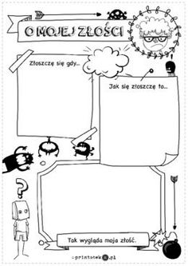
- Jeśli możesz wydrukować kartę to dokończ rozpoczęte zdania, które pomogą Ci zapanować nad złością.
